***RUBY***

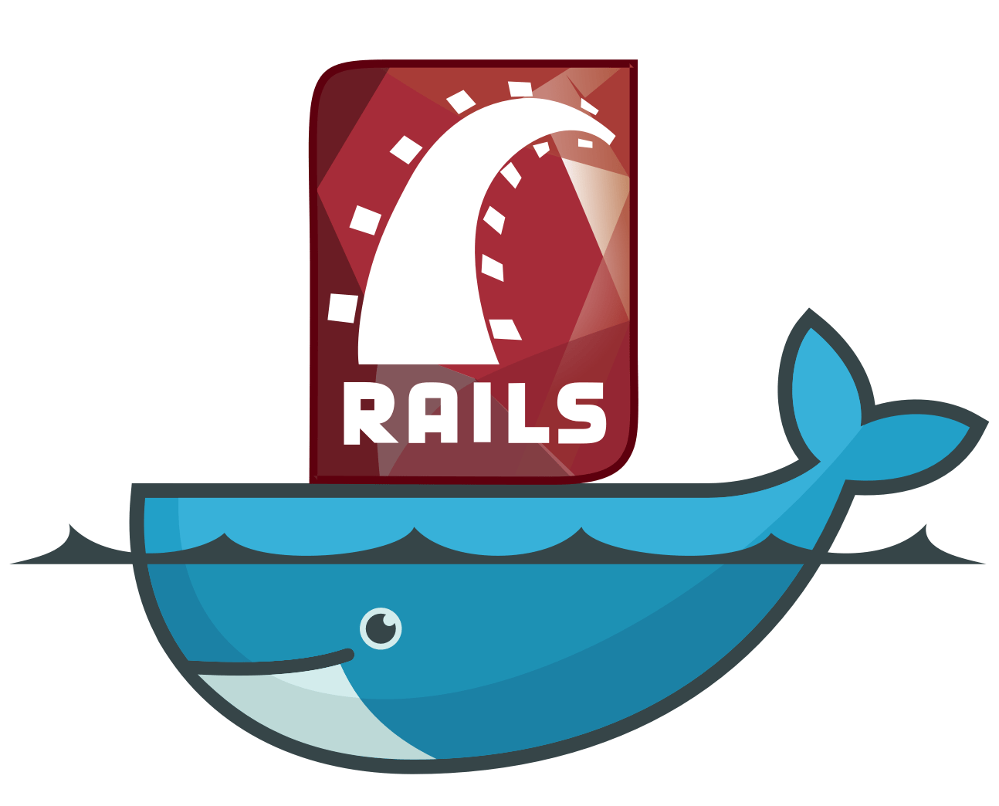

**Nombre:** Javier Villarreal Hinojo

**Modulo:** Despliegue de aplicaciones web

**Fecha:** 8-11-2022

Nos dirigimos a la página la cual nos proporciona el archivo docker-compose.yml que debemos ejecutar, una vez hecho esto, crearemos un directorio en cual haremos un pull de la imagen necesaria para ruby.

Una vez que hayamos creado el directorio, deberemos entrar dentro de él, y ejecutar el siguiente comando:

* $ curl -LO <https://raw.githubusercontent.com/bitnami/containers/main/bitnami/rails/docker-compose.yml>
* Una vez que hayamos hecho esto nos metemos en visual studio y en mi caso, cambiaremos el puerto del 3000 al 8002 de la siguiente manera:

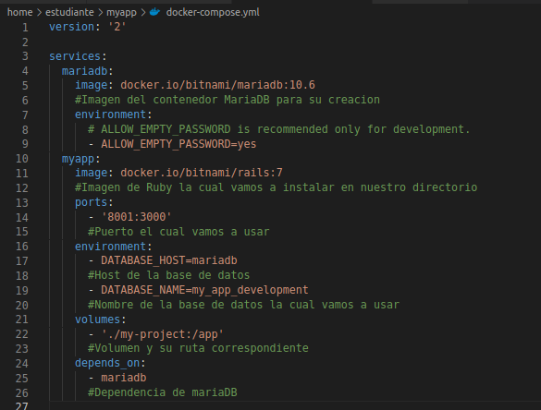

Una vez hecho esto y realizado el comando docker-compose up, y con este levantado, nos dirigimos a la siguiente url “”<http://127.0.0.1:8001/>, y nos daremos cuenta de que este está perfectamente configurado:

